**Уважаемые родители будущих первоклассников!**

Очередное родительское собрание состоится в конце августа 2023 года.

Дата и время будут сообщены дополнительно.

Следите за информацией на официальном сайте Лицея

в разделе Новости.

**Информация о том, что необходимо приобрести для будущего первоклассника:**

1. Школьная форма установленного образца с эмблемой Лицея.

**Для девочек:** сарафан (верх синий, юбка в клетку).

**Для мальчиков:** жилет в клетку, синие брюки.

На торжественные мероприятия необходимы белые рубашки и блузки. В качестве повседневной одежды - рубашки и блузки пастельных тонов.

Школьную форму и эмблему Лицея можно приобрести на фабрике школьной формы «Евролэнд» Адрес: г. Екатеринбург, ул. Мамина-Сибиряка, 101, ул. Сурикова, 51, или ул. Мехренцева, 38. Телефоны: (343) 330-48-55, (343) 210-24-29, (343) 210-47-16.

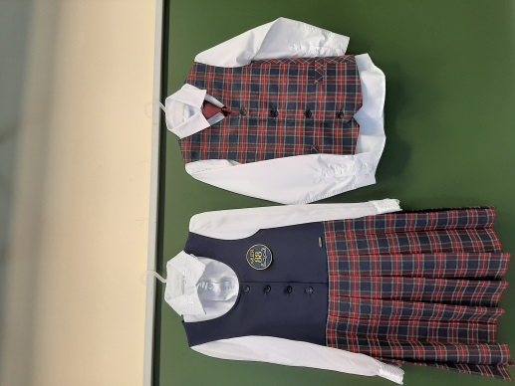

1. Лёгкая сменная обувь.
2. Физкультурная форма для зала: спортивный костюм, футболка (договориться на собрании в августе о приобретении одинаковых футболок по фасону и по цвету для всего класса), шорты, лёгкая спортивная обувь на **белой** подошве. Физкультурная форма для занятий на улице: спортивная форма, куртка, спортивная шапка, кроссовки.
3. Пенал. В пенале: синяя тонкая шариковая ручка (2 шт.), простой карандаш (2 шт.), линейка деревянная или пластмассовая с чёткими делениями (15-20 см), ластик, цветные карандаши (не менее 6 цветов), фломастеры, точилка.
4. Для уроков технологии: пластилин, доска для лепки, клей-карандаш, цветная бумага, цветной и белый картон, ножницы с закругленными концами в футляре, папка для уроков технологии.
5. Для уроков изобразительного искусства: альбом или набор бумаги для рисования, краски акварельные, гуашь, кисточки, папка для уроков изобразительного искусства.
6. Фартук с нарукавниками для уроков технологии и изобразительного искусства.
7. Ранец или школьный рюкзак. Выбирая покупку, обращайте внимание не только на красоту и яркость. Лучше выбрать лёгкий, прочный ранец, с водоотталкивающей пропиткой или покрытием. Подкладка должна быть из легко моющегося материала. Очень важно, чтобы задняя стенка была плотной, хорошо прилегающей к спине, «держала» позвоночник, не давая ему искривляться. Плечевые ремни должны регулироваться по длине, ширина их не должна быть менее 3,5-4 см.